

**Nombre de alumno: JUAN PABLO MIJANGOS IBAÑEZ**

**Nombre del profesor: JUAN MANUEL JAIME**



**Nombre del trabajo: Weekly Activity #1 Unit 3**

**Materia: MATERIA**

**Grado: 1**

**Grupo: A**

Comitán de Domínguez Chiapas a 26 de Octubre de 2020.

**VOCABULARY - Clothes**

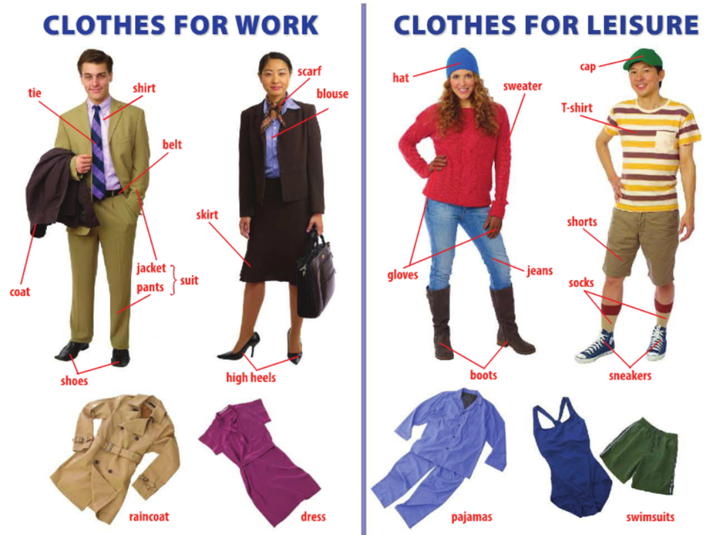

**Exercise 1**. Translate to spanish the vocabulary above – Traduce al español el vocabulario de arriba.

1. ZAPATOS 1. blusa

2. camisa 2.sueter

3. cinturon 3.guantes

4. saco 4.botas

5. pantalones 5.jeans

6. corbata 6.short

7. impermiable 7.playera

8. vestido 8.gorra

9. zapatillas 9.tennis

10. falda 10.pijamas

11. bufanda 11.gorro

**Exercise 2**. Complete the chart with the vocabulary above – Completa la tabla con el vocabulario de arriba.

|  |  |
| --- | --- |
| **Clothes for warm weather (Ropa para clima calido)** | **Clothes for warm weather (Ropa para clima frio)** |
| Dress, …. Skirt | Hat, …. Sweater |
| **short** | **Gloves** |
| **t-shirt** | **Boots** |
| **Cap** | **raincoat** |
| **Sneakers** | **scart** |
| **pants** | **jeans** |

**Colors**

Los colores /The colors son parte fundamental del vocabulario en inglés porque nos permiten describir todo lo que vemos, como el cielo o un delicioso helado.

**¿Cómo nombrar las tonalidades en los colores?**

Cada vez que hagas referencia a un tono claro sobre algún color, puedes hacer uso de la palabra light, que significa claro, en español. Por ejemplo:

My favorite color is light blue, like the sky in the morning.

Mi color favorito es el azul claro, como el cielo en la mañana.

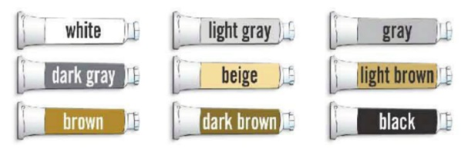 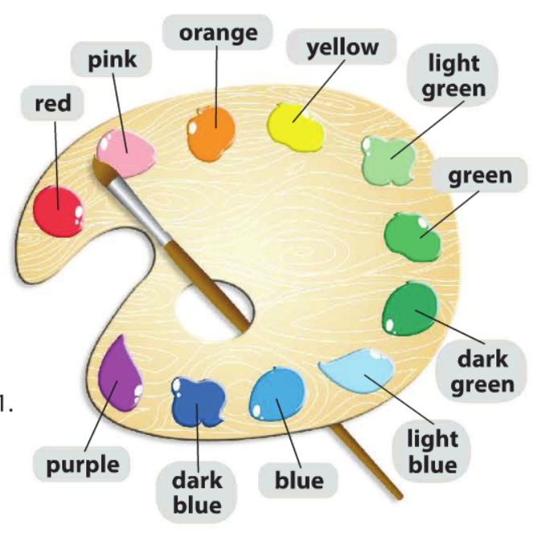 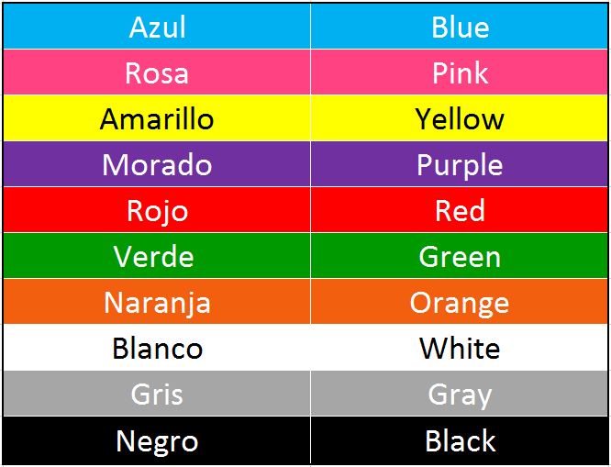

**Grammar – Possessives**

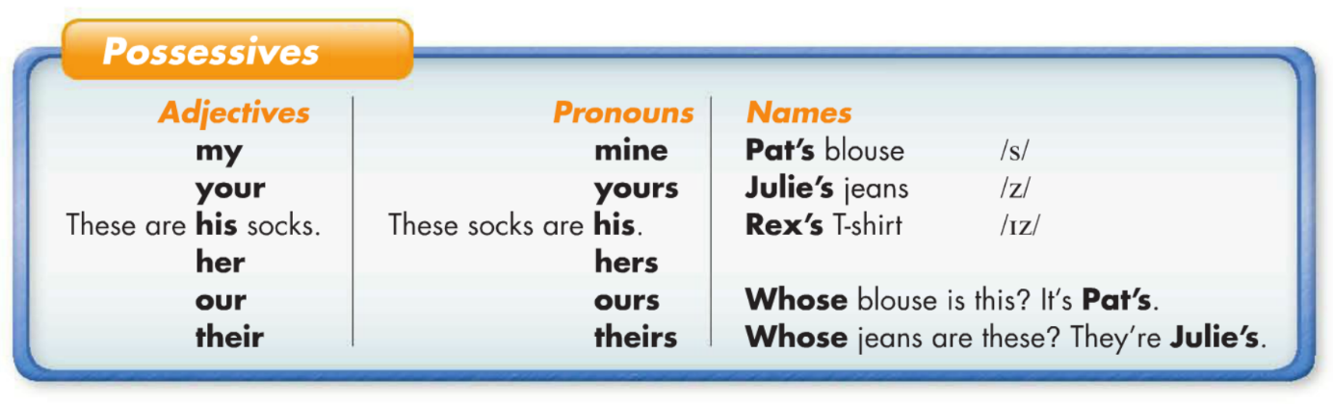

Los posesivos se clasifican en dos tipos según su función en la oración.

1. **Possessive Adjetives**

Gramaticalmente funciona como un artículo determinativo del sustantivo al que acompaña, por lo tanto, siempre va antes del objeto.

Ejemplos:

**My** car is blue.(Mi coche es azul.)

**His** house is big.(Su casa es grande.)

|  |  |
| --- | --- |
| **Possessive Adjetives (En función de artículo determinativo del sujeto)** | **Ejemplo** |
| **My**  *mi(s)* | This is **my** house. *Ésta es mi casa.* |
| **your** *tu(s), de ti / su(s), de usted* | This is **your** book. *Éste es tu libro. / Éste es su libro.* |
| **his** *su(s), de él* | This is **his** bicycle. *Ésta es su bicicleta.* |
| **her** *su(s), de ella* | This is **her** dress. *Éste es su vestido.* |
| ***its*** *su(s)* | The dog doesn’t like to be on **its own**. *El perro no le gusta estar solo.* |
| **our** *nuestro(s), de nosotros* | These are **our** suitcases. *Éstas son nuestras maletas.* |
| **your** *vuestro(s) / su(s), de ustedes* | These are **your** seats. *Éstos son vuestros asientos. / Éstos son sus asientos.* |
| **their** *su(s), de ellos* | These are **their** books. *Éstos son sus libros.* |

**Nota**: Sólo utilizamos el pronombre posesivo “**its**” con el adjetivo “**own**”.

1. **Possessive Pronoun**

Gramaticalmente funciona como un pronombre en función de complemento directo. Siempre va al final de la oración.

Ejemplos:

The blue car is **mine**.(El coche azul es mío.)

The big house is **his**.(La casa grande es suya.)

|  |  |
| --- | --- |
| **Pronombres posesivos (en función de pronombre)** | **Ejemplo** |
| **mine** *mío(s)* | This book is **mine**. *Este libro es mío.* |
| **yours** *tuyo(s) / suyo(s)* | Is this book **yours**? *¿Este libro es tuyo? / ¿Este libro es suyo?* |
| **his** *suyo(s)* | This bicycle is **his**. *Esta bicicleta es de él.* |
| **hers** *suyo(s)* | The dress is **hers**. *El vestido es de ella.* |
| **its** *su(s)* | The house is **its** (the cat´s). *La casa es suya (del gato).* |
| **ours** *nuestro(s)* | The suitcases are **ours**. *Las maletas son nuestras.* |
| **yours** *vuestro(s) / suyo(s)* | These seats are **yours**. *Estos asientos son vuestros. / Estos asientos son suyos.* |
| **theirs** *suyo(s)* | This pencil is **theirs**. *Este lápiz es de ellos.* |

**Exercise 2**. Complete the converstaion – Completa laconversa, revisa el ejemplo.

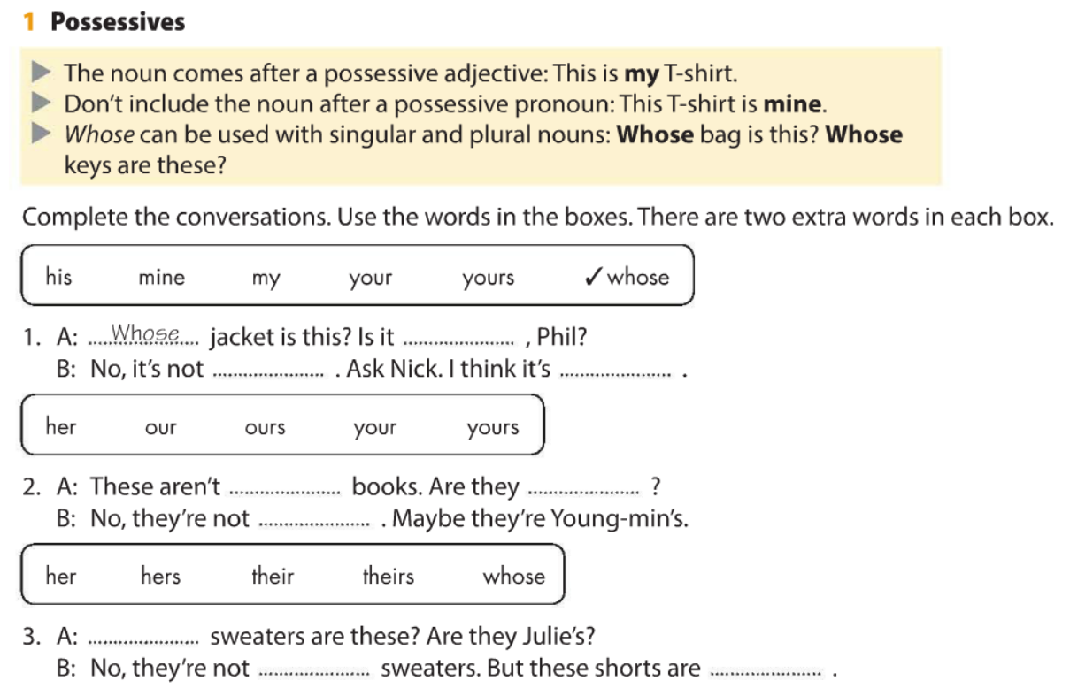

**theirs**

**hers**

**Theirs**

**her**

**your**

**ours**

**his**

**mine**

**yours**

**Exercise 3**. Complete the converstaion – Completa laconversa, revisa el ejemplo.

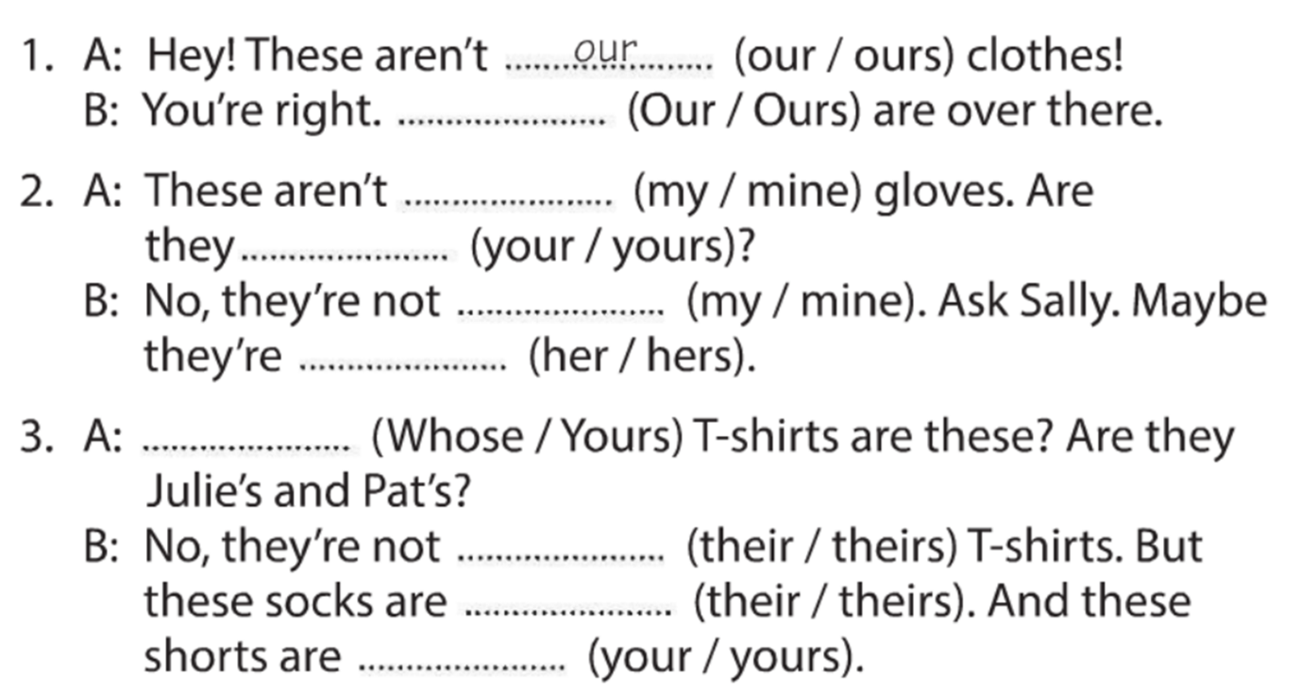

**yours**

**theirs**

**their**

**whoses**

**hers**

**mineeew**

**ours**

**my**

**yours**

**Exercise 4**. Select the correct answer.

This car is _c___ car. This car is his.

1. he
2. her
3. his
4. hers

This house is our house. This house is _c___.

1. our
2. ours
3. we
4. its

This hat is my hat. This hat is _c___.

1. I
2. me
3. mine
4. its

This is your bike. This bike is ___a_.

1. you
2. your
3. yous
4. yours

This is ___a_ dog. This dog is hers.

1. her
2. his
3. hers
4. she

These are _c___ children. These children are theirs.

1. theirs
2. them
3. they
4. their